MSSim ConPan Design Specifications

日期： | 2003-01-29
版本： | 1.0.0
文档号： | SC-SW-PDS-CHAOS-0019

修订历史

版 本 | 日 期 | 作 者 | 审 核 | 说 明
1.0.0 | 2003-01-29 | Jianyong.Gao |  | Initial Creation.

目 录
1 介绍 4
1.1 范围 4
1.2 相关文档 4
1.3 缩写与定义 4
2 概述 5
2.1 系统概述 5
3 系统分析 6
3.1 系统功能 6
3.1.1 系统信息设置 6
3.1.2 电话拨打与接听 6
3.1.3 短消息发送与接收 6
3.1.4 小区广播 6
3.1.5 附加服务设置 6
3.1.6 显示MMI与PS消息交互 6
3.2 系统环境 6
4 系统设计 8
4.1 设计概要 8
4.2 流程 8
4.3 图形界面 8
4.4 接口 8
4.5 PS与Control Panel的消息交互 9
4.5.1 PS向 Control Panel发消息 9
4.5.2 Control Panel向PS发消息 9

介绍
本文档描述了MSSim控制面板（ConPan）的软件架构。

范围
本文档描述了ConPan的软件架构，作为设计规范来设计与实现ConPan。

相关文档
无

缩写与定义
PS | Protocol Stack
MMI | Man and Machine Interface
MS | Mobile Station
MSSim | Mobile Station Simulator (手机模拟器)
MCC | Mobile Country Code
MNC | Mobile Network Code
LISS | Line Identification Supplementary Service

概述
这一节总体描述了ConPan的软件体系。

系统概述
Control Panel 用于模拟网络中心的行为，与手机(MSSim) 进行交互。Control Panel 以DLL形式封装，运行于Windows环境。结构如图1



图 1

系统分析

系统功能
Control Panel 具有如下功能：
系统信息设置
电话拨打与接听
短消息发送与接收
小区广播
附加服务设置
显示MMI与PS消息交互

系统信息设置
设置 手机PLMN的mnc,mcc,服务状态，信号强度，电池电量，
SIM卡的插入，拔出，SIM卡的信息

电话拨打与接听
接听手机拨打过来的电话，拨打电话给手机。进行多方会议。

短消息发送与接收
发送短消息给手机，接受手机发来的短消息。

小区广播
广播各种类型的短消息。

附加服务设置
设置和查询 Call Forward, Call Bar, Call Wait, LISS 等的状态。

显示MMI与PS消息交互
以图形方式显示显示MMI与PS消息交互

系统环境
模块以DLL形式封装，由主程序(MSSim)调用。主程序运行于Windows平台。调用关系如图2。
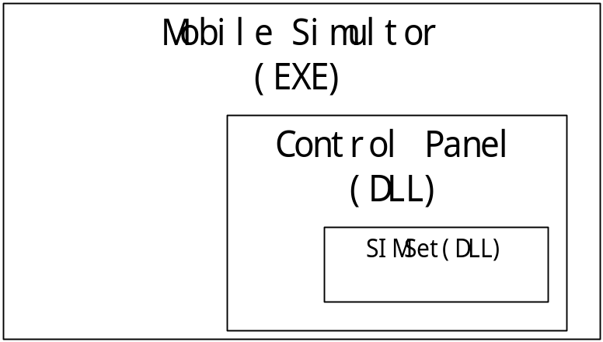
图2

系统设计

设计概要
Control Panel封装成DLL(ConPan.dll)，对SIM卡的操作及设置用封装在SIMSet.dll中。图形界面采用MFC.

流程
当调用函数StartControlPanel，将创建一个线程，在该线程中生成了 Control Panel 界面，线程进入消息循环，当调用EndControlPanel后，线程将退出消息循环，Control Panel 界面 释放。

图形界面
界面基于MFC的CPropertySheet 和 CPropertyPage。
CPropertySheet 类: CConPanPropertySheet
CPropertyPage 类: CSysInfoPropertyPage, CCallConPropertyPage, CSMSConPropertyPage, CCBPropertyPage, CSSConPropertyPage, CMsgFlowPropertyPage
CConPanPropertySheet类的方法：
CreateConPan(): 将各个页面(Page)加入面板，以非模式的方式显示面板。
ReleaseConPan(): 释放各个页面(Page)。
DealCPMsg(void *): 用于处理面板收到的来自MSSim 的信息

接口
系统主要与主程序(MSSim), SIMSet.dll 进行交互。
由主程序调用的接口
BOOL StartControlPanel(int nX, int nY):
启动Control Panel，该函数为异步方式。因此，在函数返回后Control Panel 可能尚未生成。
void EndControlPanel(int nX, int nY):
用于结束Control Panel，该函数为同步方式。因此，在函数返回后 Control Panel 已被摧毁。
void SetCBF_SendCPMsgToPS(CBF_SEND_CPMSG_TO_PS cbf):
参数：cbf 回调函数。该回调函数实现了向PS发消息。
功能：用于设置回调函数地址，当Control Panel 向 MSSim (的PS)发消息时，调用回调函数(cbf)。
CBF_SEND_CPMSG_TO_CONPAN GetCBF_SendCPMsgToConPan():
返回值：回调函数。该回调函数实现了向Control Panel发消息。
功能：用于获得回调函数的地址，当MSSim (的PS)发消息给 Control Panel 时，调用回调函 数。
void Set_SIMCARD_INSERTED_STATUS_PTR(int *pnStatus) ：
参数：pnStatus，指向全局变量SIM卡插入(拔出)状态的指针
功能：全局变量SIM卡插入(拔出)状态的地址，当插入或拔出SIM卡时，修改该变量的值。
由于ConPan.dll 必须使用主程序的 RTOS 函数，因此通过下列函数使得ConPan.dll能调用这些函数。

void Set_CBF_tx_thread_context_save(CBF__TX_THREAD_CONTEXT_SAVE);
void Set_CBF_tx_thread_context_restore(CBF__TX_THREAD_CONTEXT_RESTORE);
void Set_CBF_SCI_CREATE_SIGNAL(CBF_SCI_CREATE_SIGNAL);
void Set_CBF_SCI_FREE_SIGNAL(CBF_SCI_FREE_SIGNAL);
void Set_CBF_SCI_SEND_SIGNAL(CBF_SCI_SEND_SIGNAL);

PS与Control Panel的消息交互

PS向 Control Panel发消息
PS通过调用GetCBF_SendCPMsgToConPan()获得的回调函数（SendCPMsgToConPan）向Control Panel的线程的消息队列发消息，线程收到消息后，调用DealCPMsg，由该函数处理消息，并进一步分发至各个页面，进行处理。

Control Panel向PS发消息
Control Panel调用主程序提供的 RTOS 函数向PS发消息。

